# Les 1: Zelfportret

**Introductie van het thema: We gaan op zoek naar wie we zelf, van binnen, zijn!**

**Beantwoord de volgende vragen voor jezelf in je schrift:**

* Waar ben ik goed in?
* Wat is een fijne eigenschap van mij?
* Wat doe ik graag alleen?
* Wat doe ik graag met anderen samen?
* Waarmee help ik anderen soms?
* Wat vind ik fijne eigenschappen van een ander?

**Beantwoord de volgende vragen:**

* Welke mensen zijn belangrijk voor mij?
* Waarom zijn deze mensen belangrijk voor mij?
* Wie is mijn held?
* Waarom is juist dit mijn held?

**Wat zijn kwaliteiten?**

<http://www.youtube.com/watch?feature=player_detailpage&v=DkQ_rEdEx3k>

[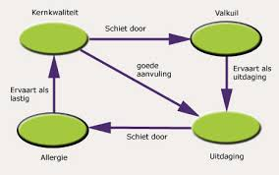](http://www.google.nl/imgres?imgurl=http://www.beheerpaneel.nl/include/imgResize.php?location%3D../user/werkplein/gfx/Kernkwadrant_bewerkt-4.jpg%26width%3D467%26height%3D293&imgrefurl=http://www.werkxyz.nl/loopbaanadvies/tip-5-de-kernkwaliteiten/&h=293&w=467&tbnid=Z6xwr0bmlW3FiM:&zoom=1&docid=G8LDWFhxlfMUGM&ei=7VEtVMvHMMKdPd3XgfAI&tbm=isch&ved=0CFoQMygvMC8&iact=rc&uact=3&dur=1773&page=2&start=23&ndsp=28)

**Opdracht:**

Je krijgt een A4 met in het midden jouw foto. Zet daar omheen de antwoorden gegeven op de bovenstaande vragen. Creativiteit gevraagd!